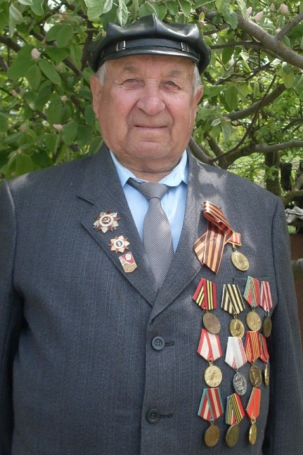
Давиденко
Николай Яковлевич
20.08.1927 г. -14.07.2014 г.

